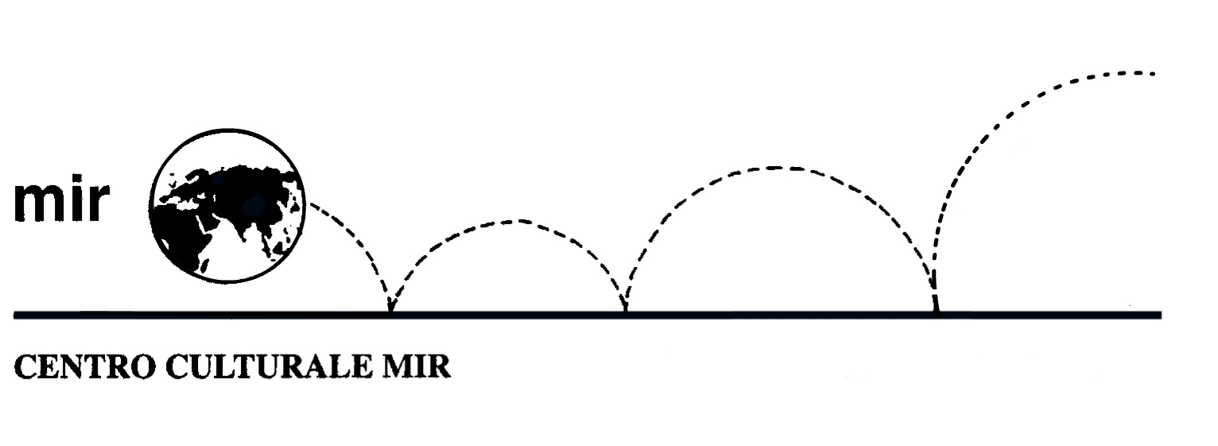

Il Centro Culturale MIR

presenta

Storia dell’Orientalismo in Francia
L’immagine femminile

nella letteratura e nella pittura

Relatore: Prof.ssa Federica La Rocca

Venerdì 11 novembre 2016
ore 21.00

Centro Culturale MIR

Corso Cavallotti 19 – Novara

LA PARTECIPAZIONE È APERTA A TUTTI

